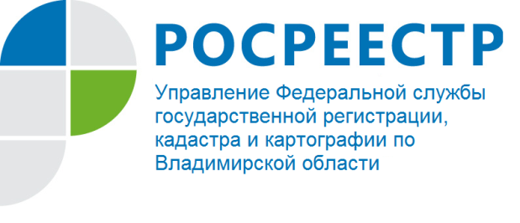

ПРЕСС-РЕЛИЗ

Прямая телефонная линия для жителей региона на тему: «Порядок обжалования решений о приостановлении осуществления кадастрового учета в апелляционную комиссию»

Управление Росреестра по Владимирской области информирует, что 19 февраля 2019 года в Управлении состоится прямая телефонная линия с населением Владимирской области на тему: «Порядок обжалования решений о приостановлении осуществления кадастрового учета в апелляционную комиссию».
На вопросы граждан ответит главный специалист-эксперт отдела правового обеспечения – Шалабай Ирина Алексеевна.
Время проведения с 14:00 до 15:00 часов.
Свои вопросы Вы можете задать по телефону: (4922) 32-13-01.

